2026年度卫生工具采购品目表
序号 | 类目 | 规格 | 单价 | 备注
1 | 棕扫把 |  | 12 | 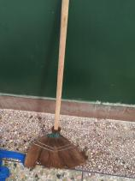
2 | （长宽厚）铁扫把 | 长柄（长宽厚） | 15 | 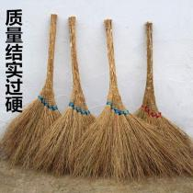
3 | 塑料扫把 |  | 12 | 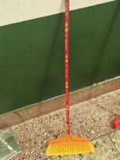
4 | 布拖把 |  | 18 | 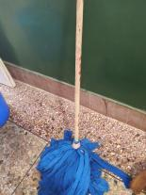
5 | 吸水拖把 |  | 25 | 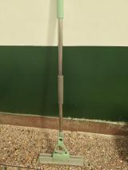
6 | 垃圾桶（120L） | 直径500高度620 | 60 | 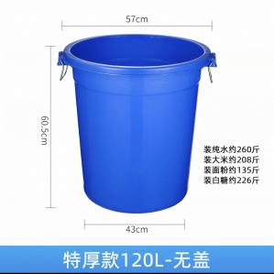
7 | 垃圾篓 | 塑料 | 3 | 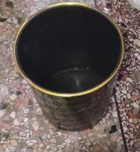
8 | 撮箕 | 铁制 | 18 | 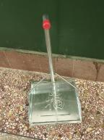
9 | 过道拖把 | 90cm | 45 | 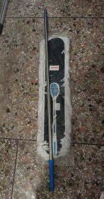
10 | 过道拖把 | 60cm | 40 | 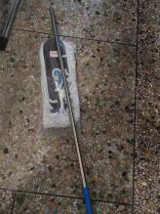
11 | 纱手套（双） |  | 2 | 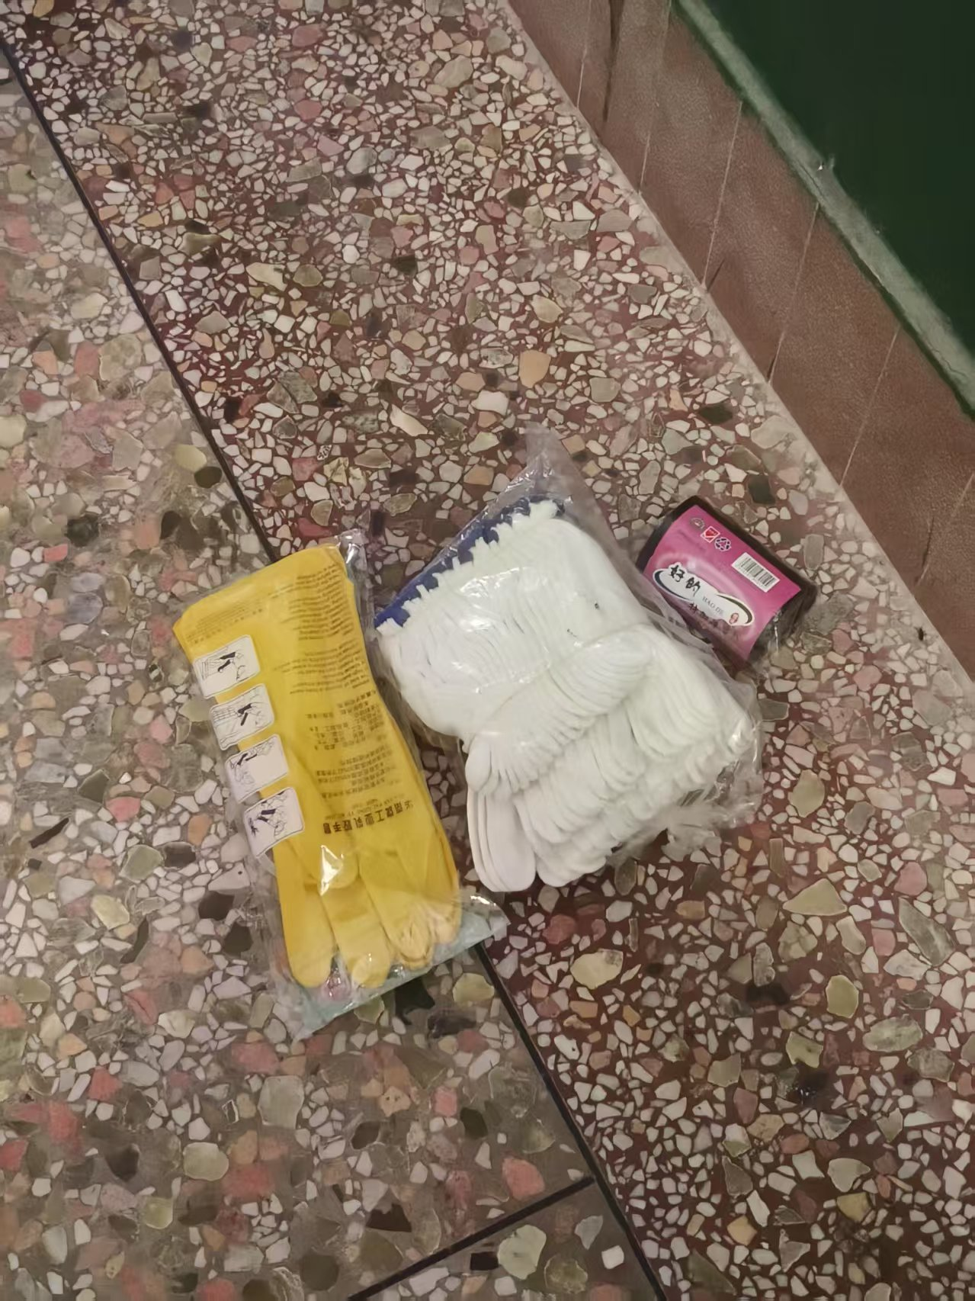
12 | 橡胶手套（双） |  | 20
13 | 垃圾袋 | 100*100cm（10扎每包） | 210 | 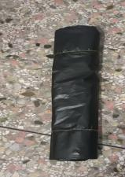
14 | 垃圾袋 | 45*50cm（10卷每包） | 40
15 | 洗衣粉 | 汰渍（5kg） | 38 | 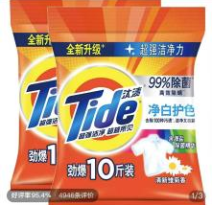
16 | 洁厕灵 | 500g | 2 | 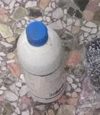
17 | 雨衣 | EVA薄长轻 | 20 | 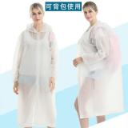
18 | 长扫把 | 2.1米 | 60 | 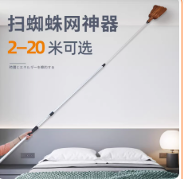
19 | 水管 | 10米长 | 12 | 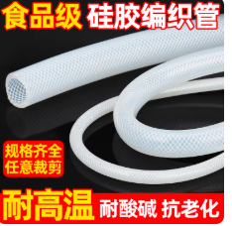
20 | 檀香 |  | 20 | 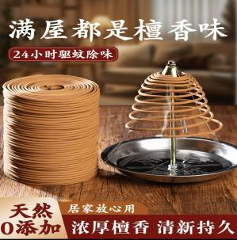
21 | 除味剂（康安净素） |  | 9 | 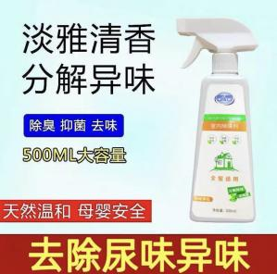
22 | 雨鞋 |  | 28 | 